Representasi Komunikasi Intrapersonal pada Film ”Kembang Api”

Ferdyana August Prananda*, Wiki Angga Wiksana
Prodi Ilmu Komunikasi, Fakultas Ilmu Komunikasi, Universitas Islam Bandung, Indonesia.
aferdyana8@gmail.com*, wiki.angga@unisba.ac.id
Abstract. Films has the potential to be a powerful mass communication tool in terms of shaping public attitudes and perceptions about how important intrapersonal communication is. This research titled "Representation of Intrapersonal Communication Meaning in the Film 'Kembang Api'." Observation was conducted on the four actors from the film "Kembang Api," namely Fahmi (Donny Damara), Sukma (Marsha Timothy), Raga (Ringgo Agus), and Anggun. (Hanggini). Telling the story of how four people from different generations, each with their own problems, intend to end their lives together. However, what needs to be noted in this film is how the intrapersonal communication of each character works and how the film, as a mass medium, conveys its meaning, which is why a study was conducted by the researcher. The method used in this research is descriptive qualitative based on Charles Sanders Pierce's semiotic analysis theory, namely the Triangle of Meanings Semiotics. The researcher will have each scene piece meticulously depicting the meaning of intrapersonal communication, which includes Self-Concept, Self-Esteem, and Multiple Selves. then the intrapersonal communication will be analyzed from the sign, object, and interpretant found in the film "Kembang Api"..
Keywords: Film, Intrapersonal Communication, Semiotics.

Abstrak. Film memiliki potensi sebagai alat komunikasi massa yang kuat dalam hal membentuk sikap dan persepsi publik tentang betapa pentingnya komunikasi intrapersonal. Penelitian ini berjudul “Representasi Makna Komunikasi Intrapersonal pada Film ‘Kembang Api’.”. Pengamatan dilakukan kepada ke-empat pemeran dari film kembang api yakni ada Fahmi (Donny Damara), Sukma (Marsha Timothy), Raga (Ringgo Agus), dan Anggun (Hanggini). Menceritakan bagaimana empat manusia dari berbagai generasi dengan permasalahannya masing-masing berniat untuk mengakhiri hidupnya bersamaan. Akan tetapi, hal yang perlu di perhatikan pada film ini adalah bagaimana komunikasi intrapersonal dari masing-masing karakter bekerja dan bagaimana film sebagai media massa memaparkan maknanya, maka suatu penelitian dibuat oleh peneliti. Metode yang digunakan pada penelitian ini adalah kualitatif deskriptif berdasarkan teori analisis semiotika Charles Sanders Pierce yaitu Triangle of Meanings Semiotics. Peneliti akan memiliki dari setiap potong scene secara teliti yang menggambarkan tentang adanya makna komunikasi intrapersonal yang mencakup Konsep diri, Self Esteem, dan Multiple Selves. kemudian akan dianalisis komunikasi intrapesonalnya dari tanda (sign), object dan interpretant yang terdapat pada film “Kembang Api”.terhadap pengetahuan, emosi, dan tindakan orang tua..
Kata Kunci: Film, Komunikasi Intrapersonal, Semiotika.

- Pendahuluan
Dalam menjalankan kehidupan sosial, tentunya setiap mansuai ingin dilihat memiliki kepribadian yang kuat dalam upaya menjalankan kehidupan yang baik, dan menjadikan setiap kesalahan dan masalah yang pernah datang menjadi pembelajaran bagi keberlangsungan hidup masing-masing. Namun, hal itu tidak mudah bagi beberapa manusia yang telah melewati berbagai masalah hingga mencapai titik dimana mental mereka menjadi korban dari permasalahan tersebut. Keyantaannya yang sedang terjadi saat ini adalah isu mentalitas yang menyebabkan banyak masyarakat yang meragukan tentang makna kehidupan dan minimnya pendekatan komunikasi kepada masyarakat(Hasyim et al., 2024) Komunikasi sebagai ilmu multidisiplin memiliki banyak pemahaman dan makna berdasarkan dengan latar belakang ilmu yang memberi pengertian, sehingga komunikasi dapat diartikan dalam perspektif berbagai bidang keilmuan salah satunya dalam konsep ilmu komunikasi keterkaitan psikologi memang tidak bisa di tinggalkan yang menjadi konsep penembus berbagai dasar keilmuan komunikasi lainnya(Putri & Baksin, 2025)
Kesadaran atau Awareness masyarakat terhadap isu kesehatan mental yang menyangkut terhadap makna kehidupan yang telah merenggut banyak korban jiwa bunuh diri masih belum tersebar secara merata. Akan tetapi, dengan berkembangnnya kemajuan berkembang juga kesadaran masyarakat terhadap isu mentalitas beberapa tahun terakhir. Menurut data yang dimiliki World Health Organization (WHO) pada skala global, lebih dari 720.000 orang meninggal karena bunuh diri setiap tahunnya. Setiap kasusnya merupakan akumulasi dari tragedi yang mempengaruhi keluarga, komunitas, dan lingkungan keseharian. Dan menurut data yang dimiliki Institute for Health Metrics and Evaluation (IHME) hampir kurang lebih 800.000 orang meninggal setiap tahunnya pada kasus yang sama, karena tidak stabilnya kondisi kejiwaan.
Komunikasi merupakan kebutuhan pokok yang mendasar bagi manusia untuk berinteraksi kepada Tuhan, masyarakat luas, bahkan diri sendiri. Maka dari itu, manusia memerlukan interaksi sosial dimana setiap interaksi terindikasi dengan terjalinnya komunikasi antara satu sama lain. Komunikasi sendiri merupakan proses penyampaian pesan melalui komponen-komponen komunikasi supaya pesan yang ditujukan memiliki valdiitas pada setiap informasi di dalamnya. Komponen menurut Laswell meliputi source, message, receiver, channel and effect.
Sudah pada dasarnya Manusia sebagai makhluk sosial yang perlu selalu berkaitan dengan manusia lainnya. Dalam kehidupannya manusia memerlukan proses pertukaran informasi antara satu sama lain melalui perantara pesan yang mereka sampaikan (Achmad: 2006). Menurut Effendy (2003) pesan yang disampaikan oleh seorang ahli seni tentu tidak berasal dari luar pencipta, dalam arti bahwa pesan tersebut berasal dari pola pikirnya serta dari pengalamannya yang terbentuk dari hasil lingkungan sosial sekitarnya.
Terbentuknya sudut pandang khalayak tidak terlepas dari peran media massa yang memperkuat pandangan terhadap penderita gangguan mentalitas. Penderita tak kadang selalu disalahartikan sebagai seseorang yang cenderung berbuat negatif. Representasi media massa masih belum cukup seimbang dalam memberikan pemahaman mengenai nilai-nilai kehidupan. kreatifitasnya dan hiburannya. Salah satu media yang dapat mengkorelasikan antara komunikasi dan psikologi dengan menambahkan unsur kebutuhan informasi dan hiburan merupakan Film. Film juga memberikan pendekatan antara cerita yang ada pada realita yang ada atau bahkan membentuk realita yang persis dengan apa yang sedang berkembang pada masyarakat. Sehingga khalayak yang menonton dapat merasakan adanya sensasi kedekatan dari cerita film tersebut (Angga: 2022).
Salah satu karya dari sekian banyaknya karya di dunia perfilman Indonesia yang meliputi aspek psikologi dan mulai mengangkat isu sosial yang terjadi di masyarakat. Merupakan film garapan dari sutradara Herwin Novianto yang merupakan salah satu sutradara ternama di Indonesia. Beliau merupakan pemenang penghargaan Festival Film Indonesia dalam kategori Sutradara Film terbaik pada tahun 2012. Karyanya berjudul “Kembang Api”. Film “Kembang Api” menceritakan bagaimana berbagai macam lika-liku permasalahan kehidupan yang terjadi kepada empat orang dari berbagai generasi dengan, dipersatukan dalam satu grup sosial media rahasia yang merencanakan untuk mengakhiri hidupnya bersama dengan menggunakan bola kembang api raksasa.
Berdasarkan latar belakang yang telah diuraikan, maka perumusan masalah dalam penelitian ini sebagai berikut: “Bagaimana Representasi 1Makna Komunikasi Intrapersonal pada Film Kembang Api?”. Selanjutnya, tujuan dalam penelitian ini diuraikan dalam pokok-pokok sebagai berikut :
- Bagaimana Representasi Sensasi dalam Film “Kembang Api” Berdasarkan Triangle of Meanings Semiotics?
- Bagaimana Representasi Persepsi dalam Film “Kembang Api” Berdasarkan Triangle of Meanings Semiotics?
- Bagaimana Representasi Memori dalam Film “Kembang Api” Berdasarkan Triangle of Meanings Semiotics?
- Bagaimana Representasi Berfikir dalam Film “Kembang Api” Berdasarkan Triangle of Meanings Semiotics?
- Metode
Peneliti menggunakan metode kualitatif yang ditunjang juga dengan analisis semiotika Roland Barthes. Yang dimana penelitian ini menggunakan informasi yang dikumpulkan dalam bentuk kata-kata, dokumen, gambar, bukan angka. Tujuan dari penelitian ini adalah untuk memahami fenomena yang dialami subjek, seperti perilaku, persepsi, tindakan, motivasi, dll secara holistik dan menggunakan metode deskriptif, yaitu berupa kata-kata dan bahasa dalam konteks khusus, alami yang memanfaatkan. dari berbagai faktor alam. metode (Moeloeng 2014: 6).
Dengan teknik pengambilan data dengan melakukan observasi pengamatan dilakukan langsung melalui film yang diteliti. Film tersebut akan di screenshot dan dipilih bagian-bagian yang sesuai dengan rumusan masalah penelitian dan diteliti dengan analisis semiotika yang dipakai..
- Hasil Penelitian dan Pembahasan
Dalam pembahasan, peneliti akan memaparkan hasil penelitian yang akan dilaksanakan oleh peneliti berlandaskan data yang sudah ditemukan dan didapat. Data-data yang didapatkan merupakan potongan adegan yang menggambarkan aktivitas komunikasi intrapersonal. Proses penelitian ini memakai pendekatan analisis semiotika Charles Sanders Pierce yang menkonstruksi suatu analisis menggunakan model triadic dan trikotonominya yang terdiri dari representamen, interpretant, dan object diantaranya sebagai berikut:
Tabel 1. Analisis Scene 1
SIGN | 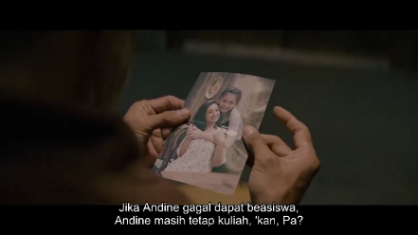  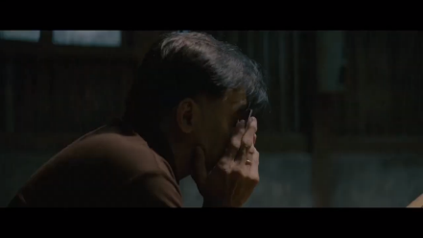  Gambar 1. Scene 1
OBJECT | Karakter Fahmi sedang memegang foto dari istri dan anaknya, lalu menempelkannya kemukanya dengan ekrepsi penuh kesedihan dan frustasi.
INTERPRETANT | Scene ini menginterpretasikan tentang perasaan Fahmi mengenai keputusan yang diambil olehnya. Fahmi sedang berfikir, komunikasi intrapersonalnya sedang berjalan pada momen ini. Memperlihatkan bahwa dia sangat menyayangi keluarganya, akan tetapi jalan yang dia pilih juga merupakan pilihannya untuk meringankan beban keluarga fikirnya.

Ekspresi yang dipertlihatkan oleh fahmi memperlihatkan situasinya yang sedih dan frustasi, memang berat ketika seseorang dengan keadaan sehat namun situasinya yang putus asa harus meninggalkan orang terkasihnya. Dalam korelasinya dengan proses sensasi pada komunikasi intrapersonal, rangsangan fahmi ketika dia menyentuh dan melihat foto istri dan anaknya memberikan rangsangan kepada otak dan mengubah rangsangan tersebut menjadi informasi bagi dirinya untuk mengstimulasi terjadinya penafsiran pesan yang disebut persepsi.
Persepsi dipengaruhi dengan adanya sensasi, pemicunya terjadi ketika adanya kontak terhadap objek-objek tertentu. Dalam kasusnya yang terjadi kepada fahmi, kontak inderanya dan sensasi terhadap foto merupakan pemicu terjadinya persepsi. Berdasarkan klasifikasinya pada analisis semmiotika Charles Sanders Pierce, foto merupakan sign berdasarkan sinsign karena merupakan eksistensi berupa benda yang aktual. Sedangkan klasifikasinya berdasarkan Object adalah Ikon karena merupakan sesuatu yang melaksanakan fungsi sebagai penanda. Dan klasifikasinya berdasarkan interpretasinya adalah Argument karena foto yang dipegang olehnya merupakan foto kedua orang tersayangnya yang bagianya keduanya pantas dibilang orang tersayang.
melaksanakan fungsi sebagai penanda. Dan klasifikasinya berdasarkan interpretasinya adalah Argument karena foto yang dipegang olehnya merupakan foto kedua orang tersayangnya yang bagianya keduanya pantas dibilang orang tersayang. Proses terakhir adalah dimana Fahmi berfikir tentang segalanya, bagaimana dia menafsirkan segala memorinya bisa dikatakan proses berfikirnya juga. Setelah semua proses komunikasi intrapersonal lainnya terlibat, berfikir merupakan proses yang terakhir dalam komunikasi intrapersonal. Peneliti menganalisis berdasarkan cuplikan dimana dia terlihat sedih dan frustasi, mengartikan bahwa Fahmi berfikir mengenai keputusan yang dia ambil. Apakah keputusan tersebut merupakan keputusan yang tepat? Atau berdasarkan gelagat frustasinya membuat Fahmi berfikir karena semua kejadian yang berulang-ulang ini mengisyaratkan dia untuk mengakhiri lingkaran waktu ini dan kembali kepada keluarga tercintanya untuk memperbaiki semua kesalahannya.
Tabel 2. Analisis Scene 2
SIGN |   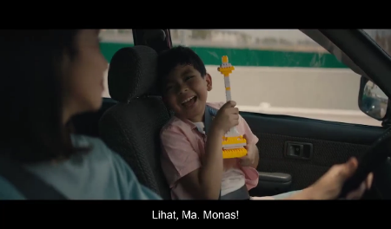  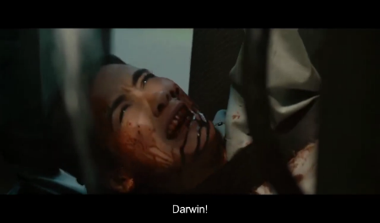  Gambar 2. Scene 2
OBJECT | Karakter Sukma yang sedang mengendarai mobil dengan anaknya yang membawa miniatur Monas dan mengalami kecelakaan. Yang menstimulasi trauma Sukma ketika mendengar seruan kata Monas.
INTERPRETANT | Pada beberapa potongan cuplika diatas, memperlihatkan rasa trauma Sukma terhadap Monas. Ketika pemeran berdialog mengenai Monas Sukma menyuruh mereka untuk menghentikan perbincangan mengenai Monas karena dia memiliki memori yang buruk mengenai Monas. Hal itu disebabkan karena anaknya yang mengagumi Monas dan membuat perjanjian untuk pergi mengunjungi Monas bersama-sama, namun nahas ditengah perbincangan tersebut terjadi kecelakaan mobil yang mengakibatkan Sukma melihat kematian anaknya dengan mata kepalanya sendiri.

Pada beberapa potongan scene diatas merupakan rangkaian terjadinya proses komunikasi yang dialami Sukma. Dapat dilihat dari gambar 2. scene 2, dialog Sukma yang menyaurakan “Bisa berhenti ngomongin Monas?” merupakan bentuk akumulasi proses komunikasi intrapersonal Sukma setelah semua halnya terjadi. Diawali dengan sensasi ketika Sukma mendengarkan obrolan Raga dan Fahmi ketika berbincang kembang api yang di buat Fahmi akan terbang lebih tinggi daripada Monas.
Pada potongan dialog dalam scene tersebut peneliti dapat melihat sensasi dan persepsi Sukma muncul. Persepsi Sukma ketika mendengarkan kata Monas memicu kembali proses penyimpulan informasi yang didengarnya dalam penyimpulan makna terhadap kata Monas, terlebih ironi yang terjadi pada dialog tersebut adalah Monas merupakan obrolan terkahir antara Sukma dan anaknya sebelum kecelakaan dan pada potongan scene tersebut adalah ketika Sukma mendengar obrolan jika bola kembang api itu digunakan adalah untuk mengakhiri hidup setiap orang yang berada di dalam gudang.
Tentunya proses itu semua memicu kembali memori Sukma atas peristiwa yang dialaminya, semua sensasi ketika Sukma berbincang dengan anaknya untuk terkahir kalo, sensasi ketika tertabrak oleh truk yang menghantam mobilnya, hingga sensasi ketika darah dari anaknya sendiri menetes mengenai Sukma. Proses berfikir yang diinterpretasikan dalam potongan scene tersebut adalah ketika Sukma yang mendengar kata Monas langsung menunjukan wajah yang sangat sedih. Seperti apa yang sudah peneliti jelaskan mengenai ironi antara Monas, kembang api, dan kematian. Itu semua merupakan interpretasi dari Sukma pikirkan.
Tabel 3. Analisis Scene 3
SIGN | 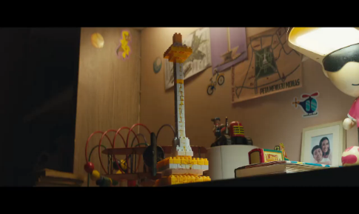  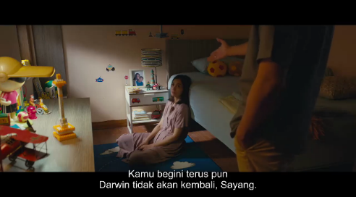  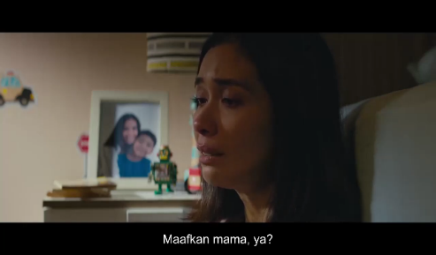  Gambar 3. Scene 3
OBJECT | Minitaur Monas yang berlumuran darah dari putra Sukma tersimpan dikamar anaknya dan kondisi Sukma yang tidak berdaya dan rasa bersalah yang menghantuinya atas kematian anaknya.
INTERPRETANT | Memperlihatkan latar kamar Darwin, anak dari Sukma dan Anton dengan miniatur Monas yang berlumuran darah akibat kecelakaan mobil yang melibatkan Darwin dan Sukma. Dapat dilihat dalam potongan scene tersebut memperlihatkan kondisi Sukma yang tidak bisa bangkit, disini komunikasi intrapersonal Sukma berjalan atas rasa bersalahnya serta seluruh memori buruk baginya membuat Sukma selalu meminta maaf kepada anaknya seperti pada scene tersebut.

Analisis makna komunikasi intrapersonal pada scene 3 merupakan keberlanjutan dari analisis scene 2. Dimana dalam potongan tersebut memperlihatkan miniatur Monas yang berlumuran darah dari putra Sukma. Klasifikasi sign miniatur monas ini berdasarkan pada analisis semiotika Charles Sanders Pierce adalah signsin karena merupakan objek yang memiliki eksistensi, klasifikasinya berdasarkan object adalah Index dan klasifikasinya berdasarkan interpretant adalah rheme karena miniatur tersebur memiliki penafsiran yang sudah jelas. Pada potongan film yang sudah ddianalisis sudah terlihat jelas latar dari scene itu berada di kamar anak dari Sukma dan suaminya Anton, memperlihatkan Sukma yang sedang diberi nasihat oleh suaminya yang merasa kasihan melihat istrinya dengan keadaan putus asa.
Sensasi sukma ketika melihat miniatur Monas yang berlumuran darah memberikan rangsangan negatif bagi Sukma. Baginya peristiwa kecelakaan Sukma dengan anaknya merupakan ingatan yang tidak bisa dilupakan, ini merupakan proses persepsi yang terjadi karena semua informasi yang diproses atas kejadian yang sudah dia alami akan ditransfer ke otak untuk ditafsirkan menjadi sebuah emosi bagi Sukma. Dapat dilihat dari ekspresinya yang hampa, putus asa, dan sudah menyerah dengan keadaan sampai suaminya pun perlu menasihati dia.
Peran memori tentunya telah memberikan dampak signifikan baginya berdasarkan (rakhmat, 2005:88-90) kerja memori menjadi tiga proses, baginya proses perekaman memori ketika peristiwa itu terjadi merupakan suatu hal yang tidak bisa dilupakan. Bagaimana tidak, dia melihat dengan mata kepalanya sendiri kematian anaknya Darwin. Dalam proses penyimpanan memori, hasil dari persepsi dan sensasi sangat mempengaruhi sebagaimana memori tersebut akan tersimpan, sepertinya yang terjadi pada gambar 3 scene 3 ketika darah dari anaknya sendiri menetes pada muka sukma. Hal itu dalam konteks memori akan selalu terjadi proses pemanggilan atau recall, proses pemanggilan ini pun dapat peneliti artikan sebagai rasa trauma yang tidak bisa dilupakan oleh Sukma dengan mengacu kepada analisis scene 2 dimana sependek kosa kata Monas pun membuat Sukma mengingat kembali memori buruknya.
Dalam proses berfikir, Sukma sangat jelas merasa semua itu merupakan kesalahannya dilihat dari gambar 3 scene 3. Setelah semua proses komunikasi intrapersonal terjadi pada Sukma, proses berfikir merupakan akumulasi dari proses-proses sebelumnya. Pemahamannya tentang apa yang terjadi, Sukma berfikir bahwa semuanya itu adalah kesalahannya dan seperti pada potongan scene yang sudah disebutkan dapat dilihat karakter Sukma berdialog “Maafkan mama, ya?” dengan ekspresi yang sedih. Membuat hal itu merepresentasikan komunikasi intrapersonal Sukma yang putus asa dan selalu menyalahkan dirinya sendiri.

Tabel 4. Analisis Scene 4
SIGN | 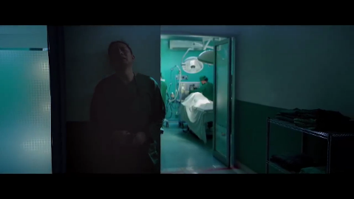  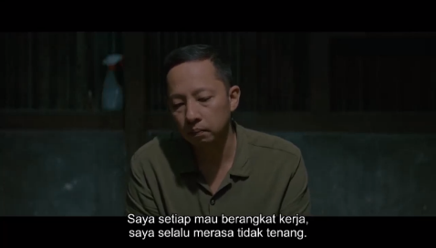  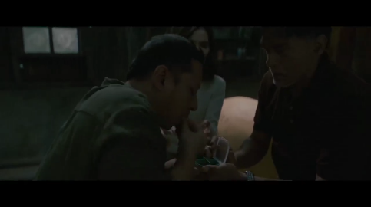  Gambar 4. Scene 4
OBJECT | Raga dengan ekspresi kecewa karena tidak bisa menyelamatkan pasiennya seorang ibu hamil dan kandungannya. Serta kondisi raga yang mengidap gangguan kecemasan dengan rasa traumanya sehingga memerlukan obat penenang.
INTERPRETANT | Pada beberapa scene diatas memperlihatkan proses komunikasi intrapersonal Raga terjadi. Bentuk kecewa Raga merupakan pemicu semua yang dirasakan Raga. Bentuk kegagalan seseorang merupakan memori yang sangat buruk terlebih bagi seorang dokter ketika tidak bisa menyelamatkan pasiennya merupakan rasa bersalah yang tidak pernah akan hilang. Gangguan kecemasan Raga merupakan bentuk sensasi Raga dalam menginterpretasikan setiap hal yang pernah dia alami dan hanya obat penenangnya lah yang dapat meringankan rasa kecemasannya tersebut seperti pada potongan film diatas.

Analisis makna komunikasi intrapersonal yang terjadi pada tabel 4. Analisis scene 4 merupakan proses terjadinya komunikasi intrapersonal pada karakter Raga. Dimana semuanya berawal disaat Raga gagal menyelamatkan nyawa pasiennya, dapat dilihat pada gambar 4. Scene 4 Raga yang sedang memperlihatkan ekspresi kecewa seolah tidak percaya dengan apa yang sedang menimpanya. Berdasarkan analisis semiotika Charles Sanders Pierce klasifikasinya berdasarkan sign adalah legisign dan sinsign, dimana klasifikasinya ini mengartikan sebuah norma yang dilhat dari tanda, seperti pada gambar 4.
Scene 4 dimana seseorang yang sudah terbaring dan diselimuti kain putih sekujur tubuh menandakan jika orang tersebut sudah tiada. Dan berdasarkan gambar 4. scene 4, dimana Raga sedang menelan obat penenang merupakan eksistensi benda yang aktual. Berdasarkan klasifikasi object adalah symbol karena sesuatu yang sudah dilazim dilakukan oleh masyarakat seperti menyelemiti jasad dengan kain putih merupakan penanda yang memiliki fungsi tertentu. Dan berdasarkan interpretant klasifikasinya adalah rheme dan argument, dimana pada potongan scene diatas memperlihatkan Raga yang sedang menelan obat menandakan Raga sedang mengidap gejala tertentu dan jasad yang “diselimuti kain putih” menandakan pasien yang sudah kehilangan nyawa.
Dalam proses komunikasi intrapersonal yang terjadi pada Raga, proses sensasi dan persepsi yang dialami Raga terjadi sepertinya yang di alaminya pada gambar 4. scene 4, peristiwa ketika dia gagal menyelamatkan pasiennya menstimulasi terjadi sensasi yang diterima oleh otaknya. Terlihat dari ekspresinya yang sangat kecewa merupakan bukti terjadinya proses komunikasi intrapersonal pada dirinya. Otaknya memberikan stimulus pada perasaannya ketika gagal dalam suatu hal dan memicu ekspresi yang keluar secara spontan.
Sama halnya dengan yang terjadi kepada Sukma, Proses perekaman memori akan selalu menghantuinya terlebih menyangkut dengan nyawa orang lain. Penyimpanan memori yang menjadikan trauma baginya sehingga selalu tidak merasa tenang ketika sedang bekerja, dan apa yang terjadi pada gambar 4.
Scene 4 merupakan proses pemanggilan memori, dimana setiap raga menerima telepon dari rumah sakit tempat dia bekerja dia selalu mengingat lagi kejadian lama dan memicu gangguan kecemasan yang dialamin raga, sehingga memerlukan obat penenang. Sehingga pada proses berfikir setelah semua proses komunikasi intrapersonalnya berjalan, mengakhiri hidup baginya adalah salah satu jalan keluar karena pada film diperlihatkan Raga yang sudah mencoba mengakhiri hidupnya berulang kali, hal itu membuat peneliti dapat menyimpulkan jika Raga telah melakukan proses berfikir jika sudah melakukannya berulang kali.
- Kesimpulan
Penelitian ini menunjukkan bahwa Komunikasi Intrapersonal pada Film “Kembang Api” dapat di interpretasikan memlalui teori semiotika Charles Sanders Pierce menggunakan teori Triangle of Meanings Semiotics dan berdasarkan pembahasan dalam penelitian ini, peneliti menyimpulkan bahwa makna komunikasi intrapersonal berdasarkan sensasi dalam film “Kembang Api” dapat dilihat pada potongan adegan-adegan yang memperlihatkan karakter sedang mencerna atau menyerap suatu hal oleh panca indera berdasarkan lingkungannya seperti ketika Fahmi sedang menggenggam foto istri dan anaknya, Sukma yang terdiam ketika berada di kamar anaknya yang sudah tidak ada, Raga yang merasa gagal ketika tidak bisa menyelamatkan ibu hamil dan kandungannya dan Anggun yang sedang menangis di wc sekolah akibat perundungan.
Makna komunikasi intrapersonal berdasarkan persepsi dalam film “Kembang Api” dapat dilihat pada ekspresi dari setiap karakternya setelah melewati fase sensasi. Setiap karakter akan mengeluarkan ekspresi dalam bentuk penafsiran pesan dalam sebuah film untuk penonton. Makna komunikasi intrapersonal berdasarkan memori dalam film “Kembang Api” dapat divalidasi karena latar belakang masing-masing karakter untuk melakukan bunuh diri adalah berdasarkan Memori mereka masing-masing. Karena memori akan terjadi setelah stimulasi terjadinya persepsi dan sensasi setiap individu rasakan.
Makna komunikasi intrapersonal berdasarkan Berfikir dalam film “Kembang Api” dapat dilihat dari keputusan masing-masing karakter setelah terjadinya tiga proses sebelumnya. Representasi makna berfikir merupakan hasil dari masing-masing karakter dalam memahami realita yang terjadi dan dalam pengambilan keputusan.
Ucapan Terimakasih
Penulis mengucapkan rasa syukur kepada Allah SWT atas nikmat dan rahmat-Nya dalam penulisan artikel ilmiah ini. Saya juga ingin mengucapkan terima kasih kepada semua orang yang ikut terlibat dalam penulisan artikel ilmiah ini, terutama keluarga saya yang selalu memberi support serta masukan yang bermanfaat. Saya juga ingin memberikan rasa terima kasih kepada dosen pembimbing saya, Ibu Wiki Angga Wiksana, yang selalu membimbing dan membantu dalam menyelesaikan artikel ilmiah ini. Tak lupa saya juga memberikan rasa terimakasih saya kepada teman-teman yang selalu mendukung dan memberikan masukan yang baik sehingga penulis merasa bersemangat dalam menulis artikel ilmiah ini.
Daftar Pustaka
Hasyim, M. Y., Poernomo, M. I., Jamalullail, & Tomasowa, G. A. (2024). Analisis Komunikasi Interpersonal Penyuluh Agama Islam Kepada Masyarakat Di Kementrian Agama Kota Jakarta Selatan. Jurnal Riset Manajemen Komunikasi, 99–108. https://doi.org/10.29313/jrmk.v4i2.4675
Putri, L. S., & Baksin, A. (2025). Efektivitas Manajemen Komunikasi Pada Proses Produksi Film Pendek di ABSURD Production. Jurnal Riset Manajemen Komunikasi, 55–64. https://doi.org/10.29313/jrmk.v5i1.6332
Aprilianawati, M. (2023). Representasi Makna Komunikasi Interpersonal Pasangan Suami Istri pada Film Noktah Merah Perkawainan 2022 (Doctoral dissertation, Universitas Islam Sultan Agung).
Effendy, Onong Uchjana. (2017). Ilmu Komunikasi Teori dan Praktek. Bandung : PT Remaja Rosdakarya.
Khotima, N. A., & Syihabuddin, S. (2023). Korelasi Keinginan Bunuh Diri dengan Hierarki Kebutuhan Maslow dalam Film “Kembang Api” Karya Herwin Novianto. IdeBahasa, 5(2), 228-240.
Littlejohn, S, W., & Foss, K, A., (2019). Teori Komunikasi: Theories of Human Communication. Penerjemah: Mohammad Yusuf Hamdan. Jakarta: Salemba Humanika.
Mulyana, D. (2017). Ilmu Komunikasi Suatu Pengantar. Bandung: PT Remaja Rosdakarya.
Natasari, N. (2023). Analisis Semiotika Roland Barthes pada representasi simbolis dalam film Kembang Api: kajian terhadap Bahasa Visual dan Makna. Jurnal Stars, 2 (1 Mei).
Orellia, L., & Prawira, N. G. (2021). Representasi Komunikasi Interpersonal terhadap Psychological well-being Seseorang dalam Film Animasi" Soul". Ultimart: Jurnal Komunikasi Visual, 14(2), 223-233.
Preasetya, Arif Budi. 2019. Analisis Semiotika Film dan Komunikasi. Malang: Intrans Publishing.
Rakhmat, Jalaluddin. 2007. Psikologi Komunikasi (Edisi Revisi). Bandung : Remaja Rosdakarya.
Sobur, A. (2002). Bercengkrama dengan Semiotika. Mediator: Jurnal Komunikasi. Volume 3, No 1, Tahun 2002 (hlm. 31-50)
Rakhmat, Jalaluddin. 2007. Psikologi Komunikasi (Edisi Revisi). Bandung : Remaja Rosdakarya.
Vera, N. (2015). Semiotika dalam Riset Komunikasi. Cetakan ke-2. Bogor: Ghalia Indonesia.

